Revisão LP

- IDE = Ambiente de desenvolvimento integrado

- Vantagens IDE = detecta erros, é mais completo, tem mais recursos, aguenta códigos mais pesados, faz checagem de erro de sintaxe, tem detector de erro de semântica, vc programa mais rápido

- Sintaxe = escreveu o código errado, semântica = erro de lógica

- Erro de recessão/compilação/exception

- Random

- i+=2

- Recursividade terciária

- Interpretador: roda linha por linha. Compilador: Passa por tudo, traduz para a linguagem de baixo nível e daí roda (se tiver erro de sintaxe, ele fala).

- Linguagem alto nível: linguagem parecida com a humana (que o interpretador ou compilador traduz para baixo nível). Linguagem de baixo nível: linguagem do computador 0 ou 1.

- Variável: espaço de memória (RAM) que usamos no algoritmo

- Variável primitiva: mapeadas pela linguagem de programação. Variável não primitiva: vc tem que puxar algo de fora ou armazenar (ex:String)

Todas abaixo são primitivas:

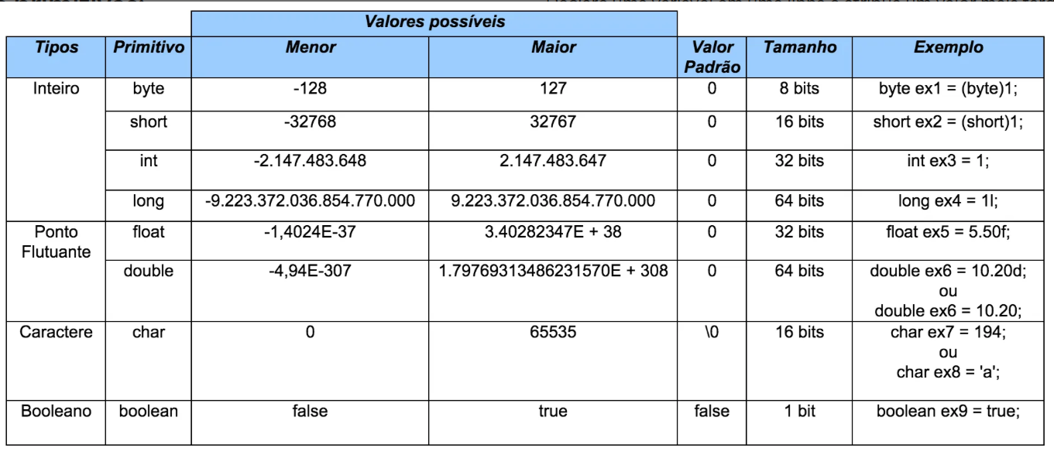

**- 1 bite = 8 bits**

- Linguagem linear: é um bloco só sequencial. Linguagem estruturada: é quebrada em vários blocos de função que são chamados em outros várias vezes.

- Vantagens de linguagem linear X estruturada

- Existe promoção de variáveis, se você joga uma variável com tipo menor em uma maior, a menor é promovida para o tipo da maior. Ex:

N1 int

N2 double

N2 = n2 + n1

Resultado:

N1 double

N2 double

**Fluxograma:**

